
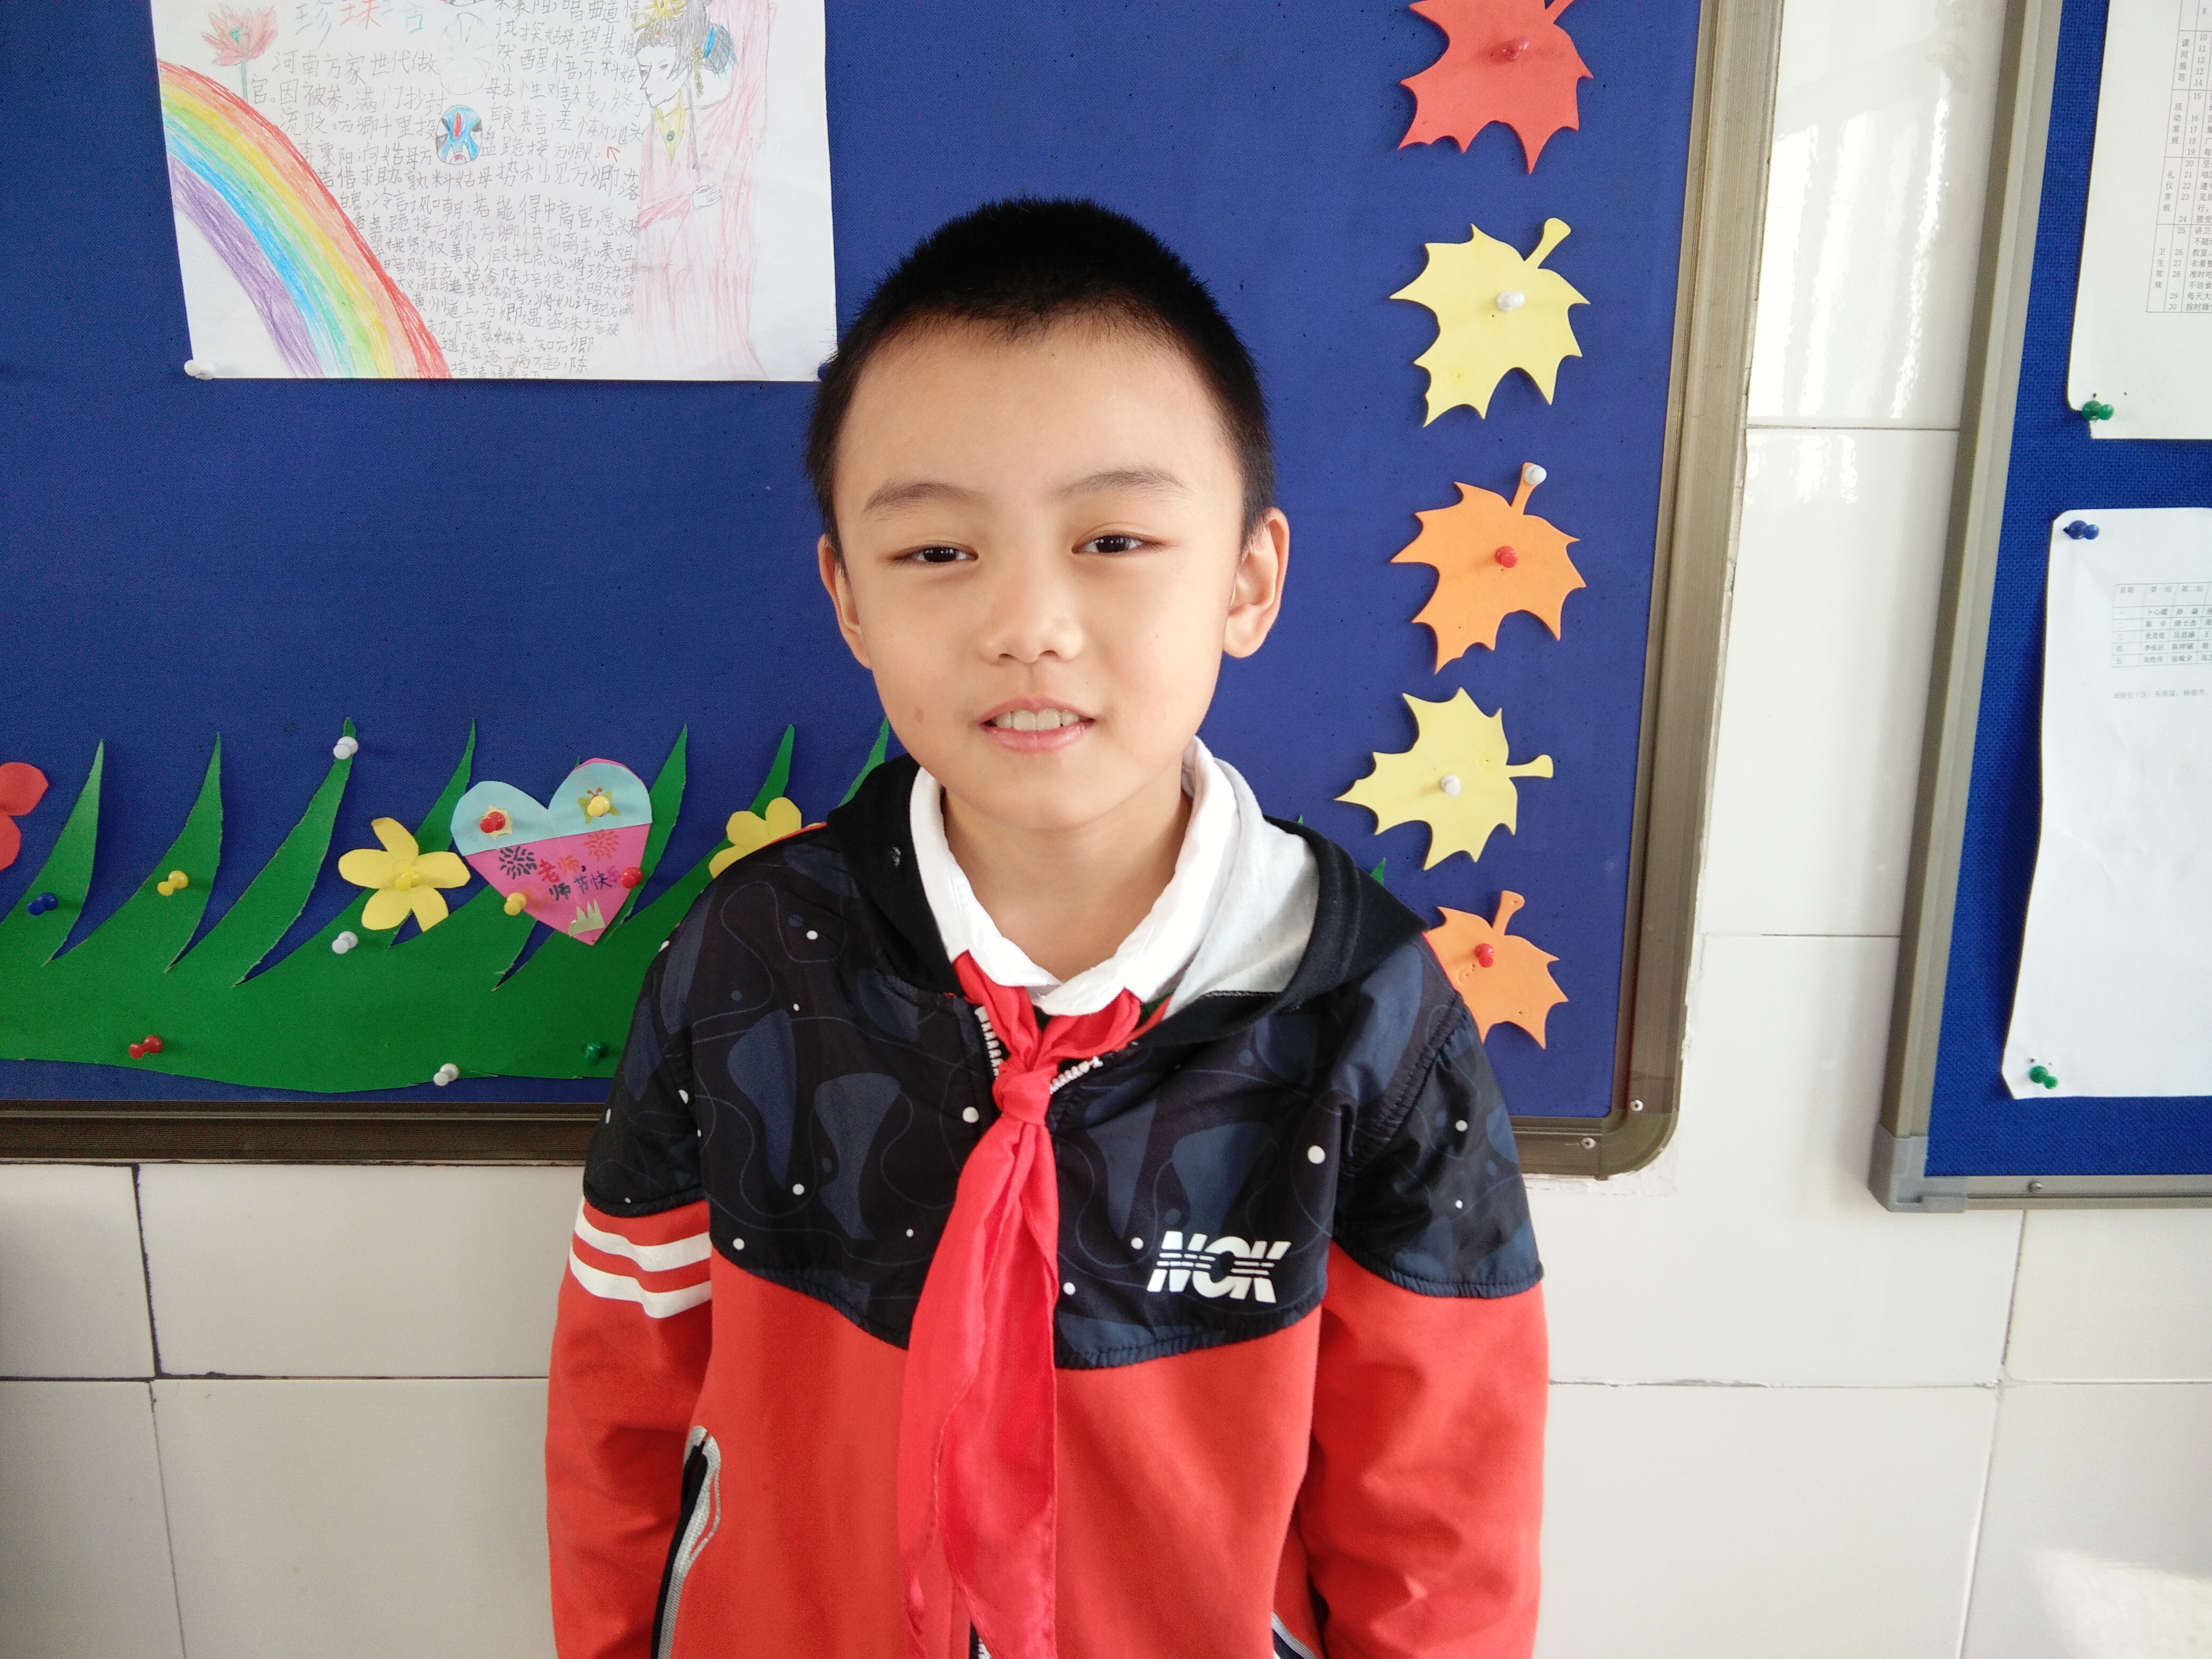
大家好，我是三（7）班的唐士杰。我尊敬师长，关爱集体、团结同学，对于学校和老师布置的任务能一丝不苟地完成。我是老师得力的小助手，平时能积极地管理班级，是同学们学习的好榜样。我积极参加兴趣班，如书法、国画，争做“十好和乐娃”！

